**Муниципальное бюджетное дошкольное образовательное учреждение детский сад № 47 «Елочка»**

**г.Улан-Удэ**

***Краткосрочный проект***

***«День народного единства»***

***Подготовительная группа №15 «Малышарики»***

**Воспитатель: Коневина Л.Н.**

**2024 год.**

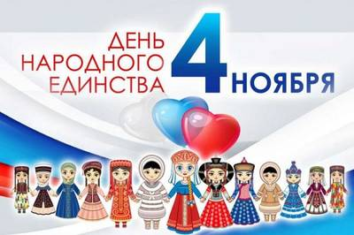

**Сегодня заводим о праздниках речь:  
Традиции славные надо беречь!  
Праздников много, они очень разные -  
Отмечены в календаре цифрами красными.**

**Вид проекта:**Познавательный, краткосрочный.

**Тип пректа:** Групповой

**Участники проекта:**дети поготовительной группы «Малышарики», воспитатель, родители воспитанников.

**Сроки реализации: с 04.11.24 по 08.11.24**

**Актуальность** проекта «День народного единства» в средней группе

заключается в том, что **патриотизм остаётся главным приоритетом в России**. Любовь к родине, родной природе, семье, культуре, истории страны — важная и неотъемлемая часть каждого гражданина своей страны.

Приобретённые в дошкольном детстве знания о родине и её истории вызывают у детей глубокий, искренний интерес к ней, расширяют знания и способствуют формированию характера и любви к родине.

Кроме того, **дошкольное детство — важнейший период становления личности человека**, в котором закладываются духовно-нравственные основы гражданских качеств и социальных чувств к Родине. Поэтому патриотическое воспитание детей — одна из основных задач дошкольного учреждения.

**Цель проекта:** Формирование у детей представлений о героическом прошлом и настоящем русского народа.

За**дачи проекта:**

Расширить знания детей о праздниках России, о ее символике: флаг, герб, гимн. Познакомить с главным городом (столицей) России – Москвой!

Развивать самостоятельное мышление, речь, внимание память, воспитывать любовь и чувство гордости за свою Родину. Пробудить в детях чувство любви к своему городу, краю, уважение к его традициям и обычаям.

**Работа с родителями:** Введение в тему проекта. Консультация для родителей «Роль родителей в воспитании патриотизма».

**Планируемые результаты:** Дети  узнают о своей стране, о ее многонациональности, символике, у детей сформируются базовые представления о государственном празднике РФ «День народного единства»,у детей появился интерес к изучению истории своей Родины, дети испытают чувство гордости и любви к своей Родине, повысится уровень компетентности родителей в сфере патриотического воспитания своих детей.

**Формы работы:** Чтение художественной литературы ,заучивание стихов, рассматривание картин и иллюстраций, занятия, игры (подвижные, дидактические, сюжетно-ролевые), просмотр презентаций, беседы, заучивание и исполнение Гимна России, самостоятельная деятельность.

**Подготовительный этап**

* Подобрать слайды, картины, записи к занятиям и беседам по теме проекта.
* Подобрать детскую литературу по теме проекта.
* Подготовить материал по изобразительной деятельности.

**Основной этап**

|  |  |
| --- | --- |
| **Образовательные области** | **Совместная деятельность взрослого и детей** |
| **Познавательное развитие** | Беседы «Праздники родной страны»,Беседа о Российском флаге. «День Государственного флага Российской Федерации».Просмотр презентации о главных праздниках России. «День независимости России» «День согласия и примирения» «День конституции России»Беседа о малой Родине, городе Улан-Удэ. Знакомство с ближайшим профессиональным праздником «День полиции».  ООД «День народного единства» |
| **Социально-коммуникативное развитие** | **Дидактические игры:**  Дидактическая игра «Герб России»  Дидактическая игра: «Русские матрешки»  **Сюжетно-ролевые игры:**  «Путешествие на поезде по стране» |
| **Физическое развитие** | Подвижные игры «Пятнашки», «Ручеек», «Вершки корешки», «Кто быстрее» |
| **Речевое развитие** | Чтение художественной литературы: Читаем русские народные сказки.: К.Паустовский «Моя Родина» «Пословицы, поговорки, загадки о России!» |
| **Художественно-эстетическое развитие** | Рисование на тему: «Единство народов». Аппликация на тему: «Флаг России». Лепка на тему «Дружба и Братство, дороже богатства». |

**Приложение №1 к проекту «День Народного Единства»**

**Фотоотчет:**

**Рисование: «Единство народов»**

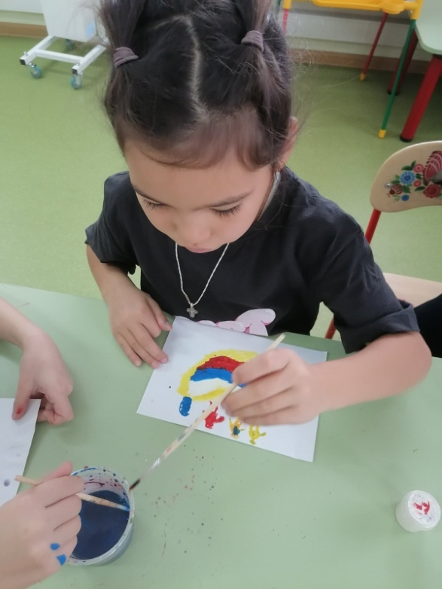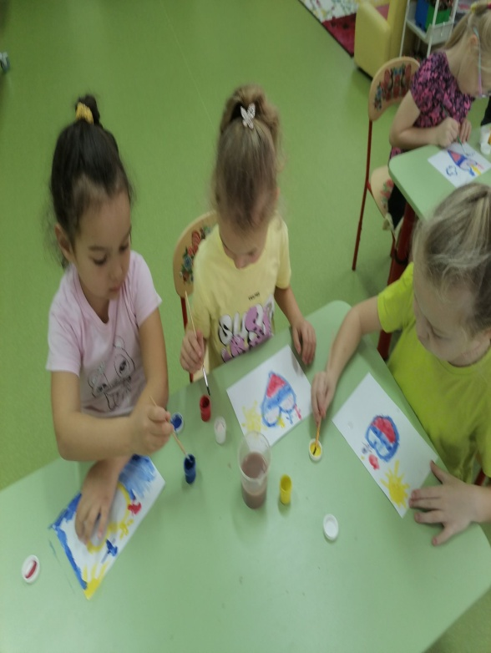

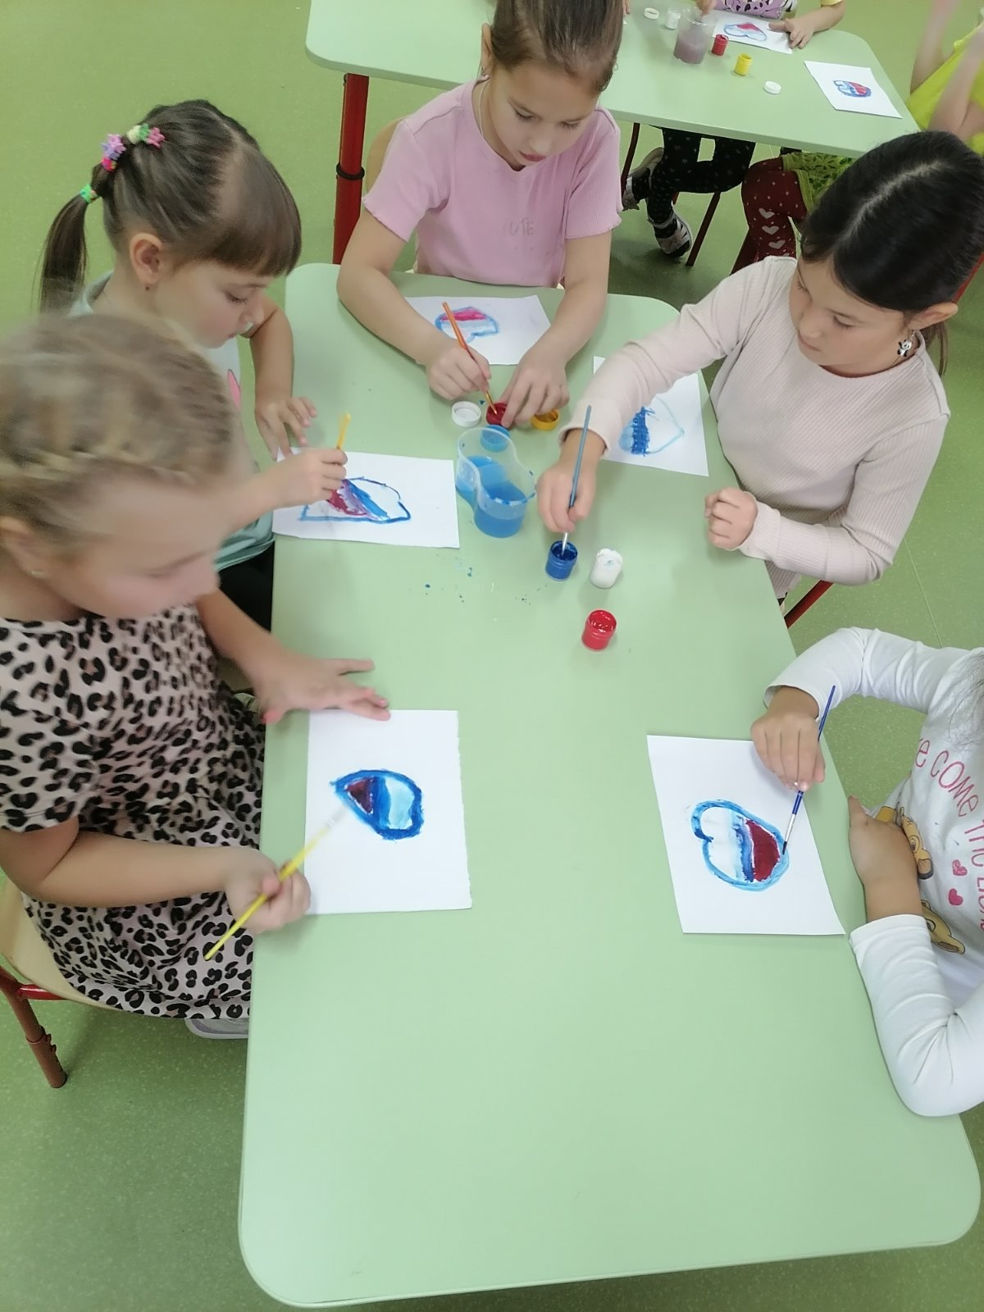

**Аппликация: «Флаг России»**

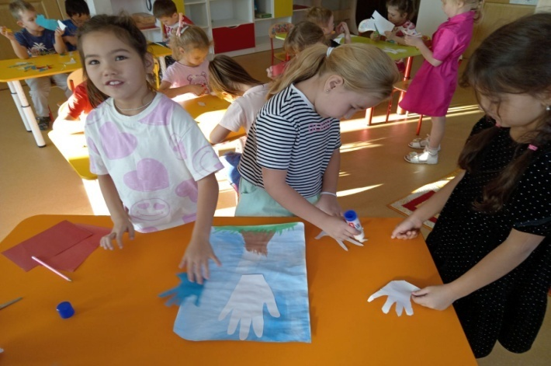

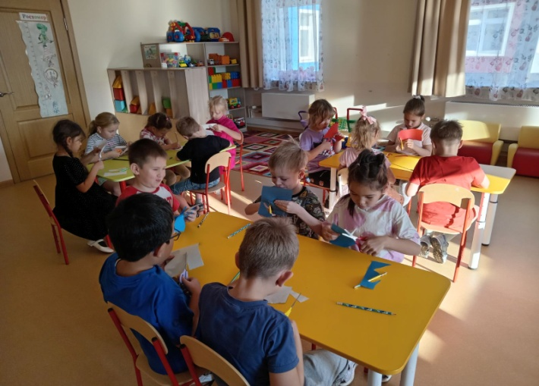

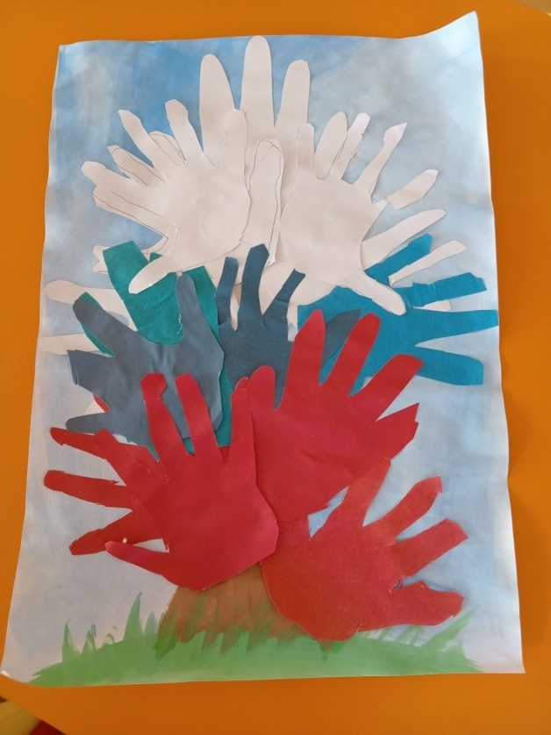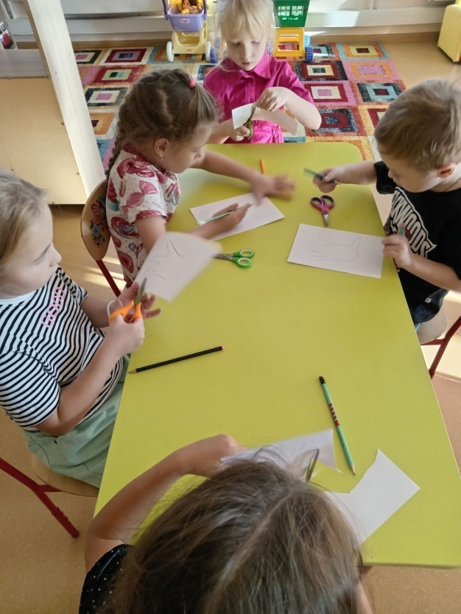

**Лепка: «Дружба и Братство, дороже богатства».**

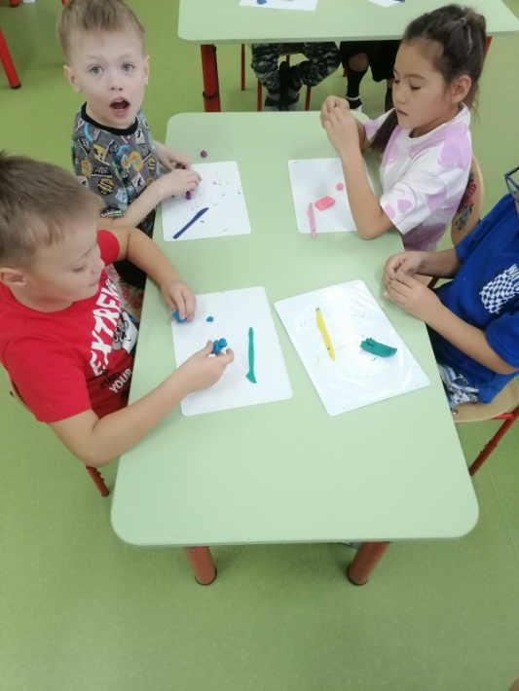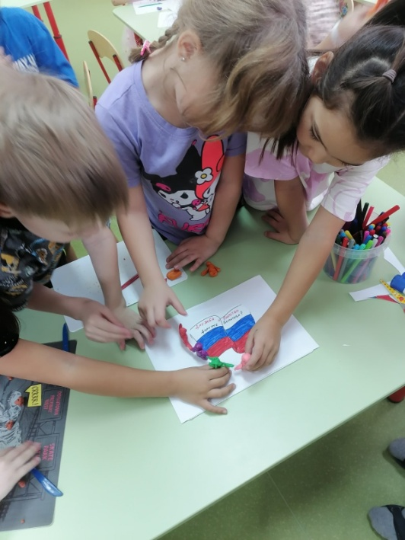

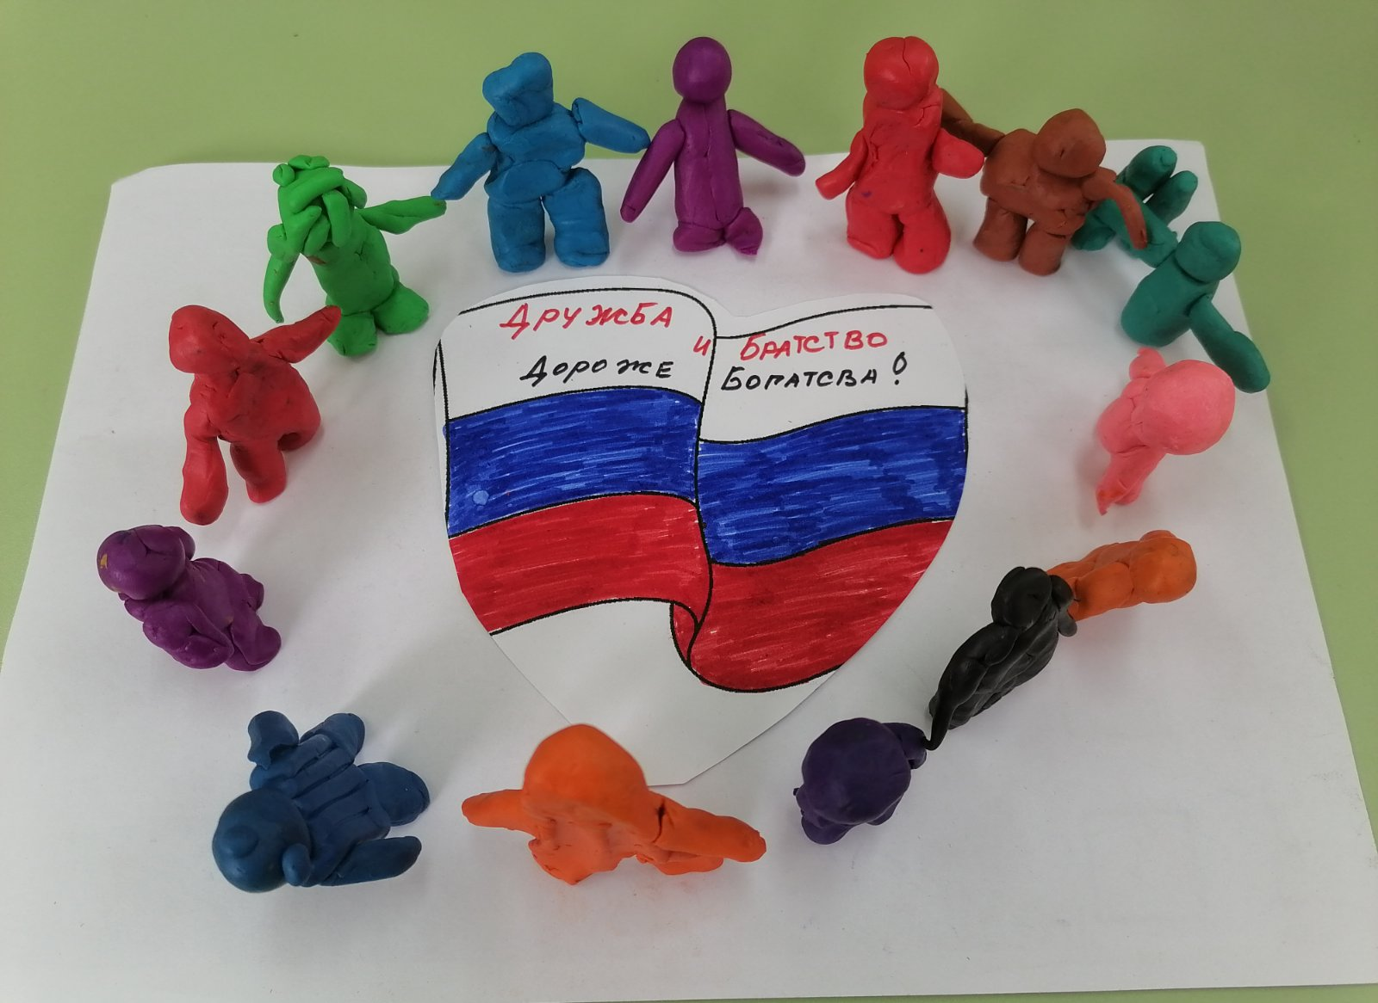

**Приложение №2 к проекту «День народного Единства»**

**Конспект ООД в подготовительной группе: «День народного единства» (итоговое мероприятие краткосрочного проекта «День народного единства»)**

**Цель**: Познакомить детей с праздником - «День народного единства», историей его возникновения.  
**Задачи:**  
1. Воспитывать гражданские и патриотические чувства, любовь к Родине, уважение к народным героям.  
2.Воспитывать уважение к различным национальностям России, их культуре, языку.  
3. Воспитывать дружеские взаимоотношения в детском коллективе.  
4. Развивать словарь детей за счет расширения представлений о явлениях социальной жизни, взаимоотношениях и характерах людей.  
5. Развивать сообразительность, умение устанавливать связи.  
6. Расширять представления детей о территории России, народах её населяющих.  
7. Совершенствование художественно – речевых исполнительских навыков при чтении стихотворений.  
8. Развитие умений детей в продуктивной и других видах детской деятельности.  
9. Обогащение музыкальных впечатлений детей; формирование эмоционального отклика при восприятии музыки разного характера.  
**Оборудование**: мультимедийное оборудование, глобус, флаг, герб России, ватман, на котором изображена территория России, фотографии разных людей, в том числе и президента, карточки с изображением людей разных национальностей, клей, салфетки.  
**Предварительная работа**: беседа о России, о народах её населяющих; рассматривание карты мира, России; рассматривание картинок кукол в «Национальных костюмах»; разучивание пословиц о дружбе, разучивание стихотворений; рассматривание иллюстраций; знакомство с произведениями о разных нациях; прослушивание музыкальных произведений разных национальностей.

**Ход ООД**

Дети проходят в группу.  
Воспитатель:  
Собрались все дети в круг,  
Я твой друг и ты мой друг.  
Крепко за руки возьмемся  
И друг другу улыбнемся.  
Подвести детей к столу, где стоит глобус.

- Ребята, что стоит на столе? А что это такое - глобус? Что обозначено на глобусе? Что и каким цветом? А какие страны вам известны? (по ходу ответов воспитатель показывает их на глобусе)  
- Так, посмотрите, какая самая большая страна? Правильно - Россия. Что вы знаете о нашей стране? Да, хорошо. А чем она богата? Сейчас, я вас попрошу подобрать красивые нужные слова к слову Родина ... Родина у нас какая? (высказывания детей)  
- А какие национальности живут в России?  
- Видите, ребята, какая наша страна многонациональная. Разные народы живут и в Москве, и в Краснодаре, и даже в нашем маленьком хуторе. И живут все дружно и ладно. Но, к сожаленью, так было не всегда.  
(модель трех вопросов)  
- Завтра 4 ноября – День народного единства. Кто знает, что это за праздник?  
- А если посмотреть вокруг в нашей группе, сможете догадаться, чему будет посвящен этот праздник?  
- А откуда ( от кого) мы сможем узнать о Дне народного единства? Хотите, я вам помогу это сделать?  
*Показ презентации с текстом.*

**Воспитатель:** Как я уже сказала, не всегда, ребята, народы России жили в единстве. К сожалению, на протяжении всей истории, Россия много раз подвергалась испытанию на прочность, не раз переживала времена, когда нарушалось ее единство, когда в стране царили вражда и голод.  
Послушайте, что произошло 400 лет назад....  
Русская земля была занята врагами - поляками. Казалось, что Русское государство погибло и никогда не обретет былого могущества. Но русские люди не могли и не хотели мириться с гибелью своего государства.  
**Воспитатель**- Осенью в Нижнем Новгороде земской староста Кузьма Минин, начал собирать войско для борьбы с врагами. - Друзья и братья! Русь святая гибнет! - говорил он. - Поможем, братья, родине святой! Командовать ополчением позвали одного из лучших военачальников того времени - известного своей храбростью и честностью князя Дмитрия Пожарского. Почти целый год собирали силы русские люди, и наконец, ополчение Минина и Пожарского выступило на Москву. Вся Русская земля встала против захватчиков и предателей. Начались бои за Москву. Князь Пожарский оказался талантливым полководцем. А Кузьма Минин, не жалея жизни, сражался под стенами столицы, как простой воин.

И вот наступил славный день: вражеское войско сдалось на милость победителей! Царь щедро наградил Минина и Пожарского. Но лучшей наградой стала память народная.  
Воспитатель - Вот герои - избавители России: простой человек Кузьма Минин и воевода князь Дмитрий Пожарский. Они сумели собрать на битву народ и освободили Москву от врагов.  
Позже, этим двум отважным защитникам, поставили памятник в столице нашей Родины на Красной площади - в самом сердце России. Эта славная победа сделала навсегда незабвенным для нас день 4 ноября.  
(слайд с Красной площадью)  
- Ребята, а как называется столица нашей Родины? Чем же еще она славится? И кто же самый главный в стране? Что- то я совсем забыла как выглядит наш президент? Может, поможете мне?  
На доске разные портреты. Среди них нужно найти президента Российской федерации. И сказать как его зовут. ( найди президента)

- Здорово, давайте поставим портрет президента на видное место. (ставит около герба).  
-А какая символика страны вам известна? (дети называют: флаг герб, гимн)  
Д/и найди российский флаг. (на доске флаги, похожие на российский. Нужно найти российский флаг)

- Очень хорошо. Вы справились с заданием. Да это – наш, российский флаг. Ребята, перечислите из каких цветов, он состоит. (называют). Белая полоска – символ чистоты намерений и благородства – означает, что у нашего государства нет злых намерений, оно честно и открыто относится ко всем странам. Синяя полоса – символ миролюбия - говорит о том, что Россия против войны. Красная полоска – символ отваги – означает, что каждый гражданин России готов защищать свободу и честь Родины от врагов. (воспитатель ставит флаг к портрету и гербу)  
Варя  
Флаг бывает разный, но мне всего милей  
Бело-синий-красный флаг Родины моей.  
Красный – это кровь, пролитая за Русь.  
За Родину свою ты постоять не трусь!

- Вот перед нами – герб России. Что изображено на нашем гербе? (ответы). Почему у орла две головы? Да правильно, значит, он не пропустит ни одного врага. В лапах орла символы власти скипетр и держава, такие в старину были у русских царей. Это значит, что у нас сильная держава.  
Стихотворение о дружбе народов:  
**Даниил:**  
Дети раз отца спросили:  
Все ли русские в России?  
Как сказать вам, малыши?  
Вот соседи – чуваши,  
Кум – еврей наполовину,  
Дядя – славный армянин,  
Прадед крёстной тёти Нины  
Настоящий был грузин.  
Все мы разные, так что же?  
Все мы – Люди, мы – похожи!  
Будем жить в единстве дружном,  
Кровь друг друга лить не нужно!  
- Спасибо, Даниил. Очень поучительный стих. И мы познакомились с новыми национальностями. Ребята, вы уже знаете, что у каждого народа есть отличительные элементы одежды, украшений, прически и т.д. Я предлагаю вам подойти к столу и выбрать по две карточки, которые подходят друг другу. Например: русские и матрешка и т.д.  
(Д/и «Соотнеси национальность и предмет»)

- Ребята, вы видите какие необычные костюмы, обувь имеется у каждой национальности. Также у разного народа есть свои сказки, песни, танцы. Давайте вспомним песни, музыку с которыми я вас недавно познакомила. И предлагаю под неё станцевать. Но не как вы захотите, а так, как танцевали те или иные народы.

(Включается запись: первая – лезгинка, вторая - украинская, третья – узбекская, и т.д. заканчиваем танцы – русским хороводом)  
- Как здорово у вас получилось! Устали? (ответы детей)  
Последний танец у нас был какой? Чей это танец? Я предлагаю продолжить наш хоровод. Предлагаю подойти к столу и поселить этот народ вокруг нашей планеты. Т. е. сделать "земной" хоровод.  
(дети выполняют задание: на ватмане с земным шаром приклеивают людей разных национальностей под песню «Мир похож на цветной луг…»)

**Воспитатель:** Живут в России разные  
Народы с давних пор.  
Одним тайга по нраву,  
Другим - степной простор.  
У каждого народа  
Язык свой и наряд.  
Один черкеску носит,  
Другой надел халат.  
Один - рыбак с рожденья,  
Другой - оленевод,  
Один кумыс готовит  
Другой готовит мед.  
Одним милее осень,  
Другим милей весна.  
А Родина Россия,  
У нас у всех одна.  
- Да, ребята, Родина наша – Россия! И сейчас, мне кажется, самое время прослушать гимн Российской федерации. (Слушается стоя)  
- Ребята. Что нового и интересного вы сегодня узнали? Какой праздник празднуют 4 ноября? Какие герои прославили этот праздник? Какой мы сделаем вывод? Так что же значит «День народного единства»?  
- Я вами сегодня очень довольна. Вы меня порадовали. Молодцы! А напоследок я предлагаю всем встать в кружок, пригласить гостей, взяться за руки и поиграть в игру «Мы тоже! »  
В: Я делюсь с вами своим хорошим настроением!  
Д: Мы тоже!  
В: Я дарю вам улыбку  
Д: Мы тоже!  
В: Я прыгаю от счастья  
Д: Мы тоже!  
В: Я вас обнимаю  
Д: Мы тоже!  
Все обнимаются в едином кругу.  
- Наше настроение отличное! Наша встреча закончена. Приятных всем эмоций!

**Приложение №3 к проекту «День народного Единства»**

**Беседа о праздниках «Главные праздники России»**

Что такое праздник?  
Праздник — день особый, яркий:  
Угощение, подарки,  
Флаги, музыка, парад,  
Фейерверк и маскарад.  
Для весёлой детворы —  
Разноцветные шары,  
Песни, танцы, шутки, смех!  
Праздник — лучший день для всех!

Посмотрите на картинки и назовите знакомые праздники.

Какие бывают праздники?  
Праздники бывают самые различные:  
Шумные, весёлые, даже необычные.  
Детские и взрослые, добрые и славные.

Все мы любим праздники. Взрослые и дети ждут их с нетерпением. У каждого человека бывают свои знаменательные дни: день рождения, именины. Есть праздники религиозные. Это Рождество, Крещение, Пасха, Троица и многие другие. У людей разных профессий есть свои особые праздники, например, День полиции, День космонавтики, День строителя. У тех, кто учится, тоже есть свой праздник — 1 сентября, День знаний.

**А бывают праздники для России — главные.**

Это праздники самые важные, их отмечает вся наша страна. Обычно эти праздничные дни бывают выходными. Такие праздники называют государственными. К ним относятся следующие праздники: День народного единства, День Конституции Российской Федерации, Новый год, День защитника Отечества, Международный женский день, Праздник весны и труда, День Победы, День России, День Государственного флага Российской Федерации. И мы с вами должны все эти праздники помнить и гордится своей Родиной!

**Приложение №4 к проекту «День народного Единства»**

**Беседа «День государственного флага России»**

Среди множества государств на Земле есть одна очень большая и красивая страна - наша Родина-Россия. Послушайте, как замечательно писал о ней поэт М.В.Исаковский.

Поезжай за моря-океаны,  
Надо всею землёй пролети:  
Есть на свете различные страны,  
Но такой, как у нас, не найти.  
Глубоки наши светлые воды,  
Широка и привольна земля.  
И гремят, не смолкая, заводы,  
И шумят, расцветая, поля.

**Воспитатель:** Как называется страна, в которой мы живём?

**Дети:** Россия.

**Воспитатель**: Россия страна необыкновенная, когда на Дальнем Востоке встаёт солнце, начинается утро, на Западе ещё вечер. На Юге тепло и цветут сады, а на Севере трещат морозы и лежит снег. Каждая область России замечательна своей природой, своей народной культурой, художественными промыслами, трудом и достижениями людей.

**Воспитатель:** Скажите, пожалуйста, а как называют жителей нашей страны - России?

**Дети:** Россияне.

**Воспитатель:** В России живут люди разных национальностей - русские, чуваши, татары, башкиры, якуты. Все они и мы с вами - россияне, мы граждане России, нас много, мы разные, но у нас у всех одна Родина. Это нас объединяет.

**Воспитатель:** У каждой страны есть свой флаг, в нашей стране - России - тоже есть государственный флаг показ флага России )  
Какие цвета вы видите на флаге?

**Дети:** белый, синий, красный.

Белый цвет говорит нам о белоствольных берёзах, русская белоснежная зима, белые ромашки на лугу, летние белые облака, цветущие яблони, черёмуха.

Синий цвет на флаге – это синева неба, рек, морей, озёр.

Красный цвет - это цвет огня, солнца, краски осени, цветы, ягоды, это цвет тепла и радости.

Флаг наш красивый, яркий. В праздники и другие торжественные дни улицы сёл и городов украшают флагами. У нашего флага есть свой праздник «День Российского флага» Мы отмечаем его 22 августа.

**Приложение №5 к проекту «День народного Единства»**

**Беседа «Моя малая Родина»**

Много мам живет на свете,  
Всей душой их любят дети,  
Только мама есть одна,  
Всех дороже мне она!  
Кто она? Отвечу я:  
Родная мамочка моя!

**Вопрос:** Какая мамочка? – Родная!

Давайте повторим нежно и ласково: - родная мамочка.

А как вы понимаете значение слова родная?

**Пояснение воспитателя:**

Родная – значит, дорогая, близкая, любимая, милая.

**Вопрос:**А кого или что мы еще можем назвать родным?

**Ответы детей**: папа, брат, сестра, дядя, дом, детский сад, страна, поселок.

**Обобщение:**Место, где все родное и близкое по – другому можно назвать своей Родиной.

У каждого из нас есть большая Родина и малая Родина. Большая Родина – это наша большая страна. А как она называется? (Россия)

А есть еще малая Родина - это тот уголок России, где мы родились, где живут наши родители и друзья, где находится наш родной дом, детский сад, город.

Вот город Улан-Удэ и есть наша малая Родина.

**Воспитатель** читает стихотворение: «Малая Родина»

Малая Родина  
Островок земли,  
Под окном смородина,  
Сирени расцвели.  
Яблонька кудрявая.  
А под ней скамья  
Ласковая, малая  
Родина моя!

Давайте посмотрим любимые родные места нашего города. (Дети узнают, называют родные места: Мы будем беречь и заботиться, то наша Родина будет с каждым годом все краше и милее.

Можно закончить наш сегодняшний разговор мудрыми словами пословицы: «Нет земли краше, чем Родина наша». Берегите и любите свою Родину: большую и малую.

**Приложение №6 к проекту «День народного Единства»**

**Стихи о Родине**

**Родина**

Родина слово большое, большое!  
Пусть не бывает на свете чудес,  
Если сказать это слово с душою,  
Глубже морей оно, выше небес!

В нем умещается ровно полмира:  
Мама и папа, соседи, друзья.  
Город родимый, родная квартира,  
Бабушка, школа, котенок … и я.

Зайчик солнечный в ладошке,  
Куст сирени за окошком  
И на щечке родинка –  
Это тоже Родина.

Т. Бокова

**Необъятная страна.**

Если долго-долго-долго  
В самолёте нам лететь,  
Если долго-долго-долго  
На Россию нам смотреть.  
То увидим мы тогда  
И леса, и города,  
Океанские просторы,  
Ленты рек, озёра, горы…

Мы увидим даль без края,  
Тундру, где звенит весна.  
И поймём тогда, какая  
Наша Родина большая,  
Необъятная страна.

Т. Бокова

**Какая наша Родина!**

Цветёт над тихой речкой яблоня.  
Сады, задумавшись, стоят.  
Какая Родина нарядная,  
Она сама как дивный сад!

Играет речка перекатами,  
В ней рыба вся из серебра,  
Какая Родина богатая,  
Не сосчитать её добра!

Бежит волна неторопливая,  
Простор полей ласкает глаз.  
Какая Родина счастливая,  
И это счастье всё для нас!

В. Боков

**О Родине**

Что Родиной моей зовется?  
Себе я задаю вопрос.  
Река, что за домами вьется,  
Иль куст кудрявых красных роз?

Вон та осенняя березка?  
Или весенняя капель?  
А может радуги полоска?  
Или морозный зимний день?

Все то, что с детства рядом было?  
Но это станет все пустяк  
Без маминой заботы милой,  
И без друзей мне все не так.

Та вот что Родиной зовется!  
Чтоб были рядышком всегда  
Все, кто поддержит, улыбнется,  
Кому нужна и я сама!

Евгения Трутнева

**Здравствуй, Родина моя!**  
Утром солнышко встаёт.  
Всех на улицу зовёт.  
Выхожу из дома я –  
Здравствуй улица моя  
Я пою, и в вышине,  
Подпевают птицы мне,  
Травы шепчут мне в пути,  
Ты скорей, дружок , расти.  
Подпеваю  травам я,  
Подпеваю ветрам я,  
Подпеваю солнцу я –  
Здравствуй, Родина моя!

Владимир Орлов

**Край родной**

Лесок весёлый, родные нивы,  
Реки извивы, цветущий склон,  
Холмы и сёла, простор привольный  
И колокольный певучий звон.

С твоей улыбкой, с твоим дыханьем  
Сливаюсь я.  
Необозримый, Христом хранимый,  
Мой край родимый,  
Любовь моя.

М. Пожарова

**Родина**

Если скажут слово «родина»,  
Сразу в памяти встаёт  
Старый дом, в саду смородина,  
Толстый тополь у ворот,

У реки берёзка-скромница  
И ромашковый бугор...  
А другим, наверно, вспомнится  
Свой родной московский двор.

В лужах первые кораблики,  
Где недавно был каток,  
И большой соседней фабрики  
Громкий, радостный гудок.

Или степь от маков красная,  
Золотая целина...  
Родина бывает разная,  
Но у всех она одна!

З. Александрова

**Кремлёвские звёзды**  
Над нами горят,  
Повсюду доходит их свет!  
Хорошая Родина есть у ребят,  
И лучше той Родины  
Нет!  
С. Михалков

**Родная земля**

Есть своя родная земля  
У ручья и у журавля.  
И у нас с тобой есть она –  
И земля родная одна.

П. Синявский

**Россия**

Здесь тёплое поле наполнено рожью,  
Здесь плещутся зори в ладонях лугов.  
Сюда златокрылые ангелы Божьи  
По лучикам света сошли с облаков.

И землю водою святой оросили,  
И синий простор осенили крестом.  
И нет у нас Родины, кроме России –  
Здесь мама, здесь храм, здесь отеческий дом.

П. Синявский

**Приложение №7 к проекту «День народного Единства»**

Пословицы и поговорки о единстве и дружбе.  
- Доброе братство лучше богатства.  
- Один в поле не воин.  
- Дружно за мир стоять — войне не бывать.  
- Если народ един — он непобедим.  
- Кому дружба народов дорога, тот бьет врага.  
- Вражда не делает добра.  
- Единство горы рушит.  
- Если вздохнуть всем народом — ветер будет.  
- Единство горы рушит.  
- Если вздохнуть всем народом — ветер будет.

**Приложение №8 к проекту «День народного Единства»**

Загадки:

О ней все знают, Любят, уважают.

А солдат на посту Бережет, охраняет.

 Кто она, все знают. (**Страна, Родина)**

Здесь родился, живешь,

Уезжаешь скучаешь,

Как зовут это место, знаешь?

 За околицей цветут

Белые ромашки,

Жаворонки поют

Над широкой пашней.

Теплый ветер принесет

Аромат смородины,

Так чего дороже нет?

Нет дороже… (**Родины)**

Сердцу место дорогое

Буду я всегда любить!

Место это знаю я,

А вы знаете, друзья? (**Родина)**

О ней все знают,

Любят, уважают,

А солдат на посту

Бережет, охраняет.

Кто она, все знают! (**Родина)**

Подрасту, и вслед за братом  
Тоже буду я солдатом,  
Буду помогать ему  
Охранять свою …  
**(Страну)**